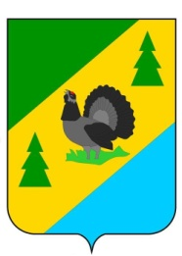

РОССИЙСКАЯ ФЕДЕРАЦИЯ
ИРКУТСКАЯ ОБЛАСТЬ
АЛЗАМАЙСКОЕ МУНИЦИПАЛЬНОЕ ОБРАЗОВАНИЕ

АДМИНИСТРАЦИЯ

ПОСТАНОВЛЕНИЕ № 44Б

г. Алзамай
от 26 марта 2018 г.

Об утверждении дизайн-проекта «Благоустройство городского парка по адресу: Иркутская область, Нижнеудинский район, г. Алзамай, ул. Парковая 1 А»

Рассмотрев разработанный ООО «Главстройпроект» дизайн-проект «Благоустройство городского парка по адресу: Иркутская область, Нижнеудинский район, г. Алзамай, ул. Парковая, 1 А», руководствуясь Федеральным законом от 06.10.2003 г. № 131-ФЗ «Об общих принципах организации местного самоуправления в Российской Федерации», статьей 47 Устава Алзамайского муниципального образования, администрация Алзамайского муниципального образования

ПОСТАНОВЛЯЕТ:

1. Утвердить дизайн-проект «Благоустройство городского парка по адресу: Иркутская область, Нижнеудинский район, г. Алзамай, ул. Парковая, 1 А» согласно приложению.
2. Настоящее постановление подлежит размещению на официальном сайте администрации Алзамайского муниципального образования www.alzamai.ru

Глава Алзамайского
муниципального образования А.В. Лебедев

Приложение
к постановлению администрации Алзамайского муниципального образования от 26.03.2018 г. № 44Б

